Консультация для родителей
«Развитиесвязной речи детей дома »

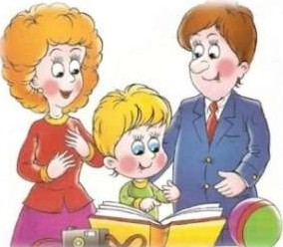
Умения и навыки связной речи не развиваются спонтанно, и без специального обучения ребёнок не достигнет того уровня развития связной речи, который необходим для полноценного обучения в школе. Работы проводимой в детском саду или на поодrотовителъных к школе занятиях
для полноценного развития связной речи
недостаточно , обязательно усилия педагогов
дошкольных учреждений должны подкрепляться домашними занятиями.
Однако в современных условиях, при напряженном ритме жизни, в семье речевому развитию ребёнку уделяется катастрофически мало внимания. Общение ребёнка с родителями чаще всего происходит в формате "вопрос - ответ". Если ребёнок рассказывает что-то родителям, то взрослые, что вполне естественно, обращают внимание в первую очередь на смысл его речи, нежели на оформление
- связности, словарного запаса, грамматических ошибок.

В результате к моменту поступления в школу самостоятельная связная речь детей оказывается недостаточно сформированной, они не умеют связно и последовательно излагать содержание своих мыслей, правильно сформулировать вопрос, дать развернутый ответ.

Как же могvт родителu помочь своему ребёнку овладеть
умениям и навыками связной речи?
Использовать можно все, что видит ребенок вокруг себя. Это и дома, и на прогулке. Очень важно направлять внимание ребенка не только на предметы, но и на их детали. Необходимо рассматривая предмет, задавать ребенку вопросы: "Какого цвета? Из чего сделан предмет? Какой величины?" Следите, за тем, чтобы ребёнок отвечал полным предложением. Также ребенок учится сравнивать, обобщать понимать значение слов "высота" "длина", "низкий", «высокий». Можно использовать привлекательные для ребенка игрушки. Например,
предложить для сравнения две куклы и две машины. Сначала ребенку необходимо
внимательно изучить, рассмотреть предметы, а затем рассказать, чем они
отличаются и чем похожи друг от друга. Для некоторых детей проще даётся описание различий, чем сходные признаки. Таким образом, называя самые разные признаки предметов, вы побуждаете развитию связной речи у детей.

